112學年度第1學期混成教學計畫課程申請作業規範
112.9.1
- 課程之申請分成3種類型:A、B、C(申請填表預計於新學期混成教學說明會公告網址)
- 相同課程名稱:同學期同課名，限只能申請1門為原則
- 教師評鑑加分:通過期末審查A類課程加2分，B類課程加4分，C類課程加6分
- 即日起上網公告並接受線上申請，因課程審查無法由程式自動判讀，未申請課程不受理期末審查及教師評鑑之加分
- 請教師於學期第15週完成影片上傳(參考底下說明或留意教學平台最新消息)，中心將即日開始進行線上查核(請教師務必於此時將影片教材打開隱藏功能)
- 學期結束時完成審查作業並擇日公告結果
(一)A類混成教學課程
1.學期第15週完成提供10週不同主題之教學影片(每週影片數不限)，影片可為網路上之教學影片連結
2.請授課教師於教學平台課程頁面，提供各週之影片標題，如「教學影片-xxx 」

(二)B類混成教學課程:
1.學期第15週完成提供10週不同主題之教學影片(每週影片數不限，請先上傳到youtube，再將網址轉貼到教學平台課程對應週次)
2.影片為教師自製，可錄製電腦螢幕教材之講解畫面或教室授課之現場錄影
3.請授課教師於教學平台課程頁面，提供各週之影片標題，如「教學影片-xxx 」

(三)C類混成教學課程:
1.學期第15週完成提供10週不同主題之教學影片(每週影片數不限，請先上傳到youtube，再將網址轉貼到教學平台課程對應週次)
2.影片為教師自製，其中至少有1週影片於學校攝影棚拍攝(先預約後由中心同仁協助老師拍攝)，其餘週次影片可用桌面錄製軟體錄製電腦螢幕教材之講解畫面或於攝影棚拍攝
3.至少經營2次之翻轉教室教學(可為分組作業報告、分組討論、測驗練習實作、師生互動等)，請盡量運用教學影片來進行翻轉教學
4.請授課教師填寫下面成果審查表，於第15週週寄回中心

課程名稱
教師姓名
有提供教學影片之週次數量 | (至少為10)
教學影片為教師錄製 | □自製
影片置放之週次 | (請填寫教學平台上之對應週次如2,3,4,5,6,7,8,9...)
學校攝影棚拍攝之影片置放週次 | (請填寫教學平台上之對應週次 )
翻轉教室教學次數與週次 | (請填寫翻轉教室教學實施次數及週次如2次，6,9)
教學成果說明 | - 請提供翻轉教學之師生互動圖片及實施方式說明  - 請說明課程採翻轉教學授課，學生受益或成效之說明

※範例
一、教材若隱藏，請記得在編修中選擇顯示
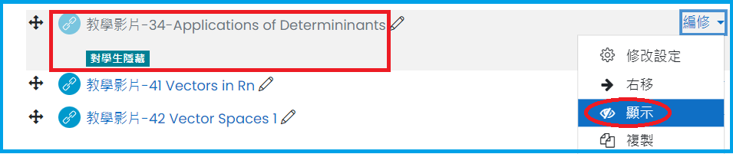

二、影片標題可加入混成型態
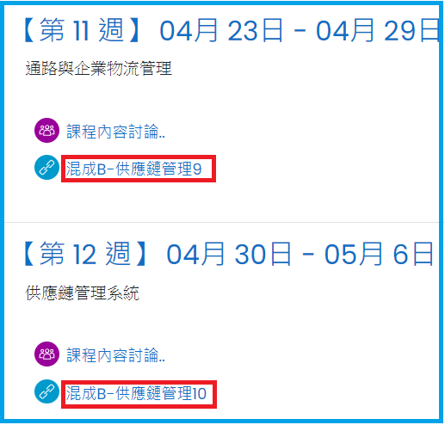

三、成果審查表


